Planowanie adresacji dla sieci

Treść zadania:

- Zaplanować rozdział numerów IP dla sieci LAN i WAN przedstawionych na rysunku (zakres dostępnych numerów IP, schemat sieci oraz liczebność hostów w każdej sieci LAN poda prowadzący).

Liczba hostów w sieci (wraz z adresem dla bramy domyślnej) |  |  |  |  | Dostępne adresy
A | B | C | D | E | IP | maska
80 | 140 | 25 | 10 | 50 | 70.70.70.0 | 23
- Podać liczność adresów IP dla każdej wymaganej podsieci:

Nazwa sieci | Typ sieci [LAN/WAN] | Liczba hostów | Wymagana liczba nr IP | Wymagana liczba nr IP w podsieci | Maska [liczba bitów]
A | LAN | 80 | 82 | 128 | 25
B | LAN | 140 | 142 | 256 | 24
C | LAN | 25 | 27 | 32 | 27
D | LAN | 10 | 12 | 16 | 28
E | LAN | 50 | 52 | 64 | 26
1 | WAN | 2 | 4 | 4 | 30
2 | WAN | 2 | 4 | 4 | 30
3 | WAN | 2 | 4 | 4 | 30
4 | WAN | 2 | 4 | 4 | 30
 |  | RAZEM | 315+16 | 496+16 | 130+120

Liczba dostępnych adresów IP | 2^9=512
Czy liczba dostępnych adresów IP jest wystarczająca? | Tak, jest wystarczajaca

- Przydzielić dla każdej sieci LAN i WAN odpowiedni zakres adresów IP. Wynik podać w tabeli.

Nazwa sieci | Liczeba hostów | Adres IP podsieci | Długość maski | Adres dla węzła sieci
 |  |  |  | pierwszy | ostatni
B | 140 | 70.70.70.0 | 24 | 70.70.70.1 | 70.70.70.255
A | 80 | 70.70.71.0 | 25 | 70.70.71.1 | 70.70.71.127
E | 50 | 70.70.71.128 | 26 | 70.70.71.129 | 70.70.71.191
C | 25 | 70.70.71.192 | 27 | 70.70.71.193 | 70.70.71.223
D | 10 | 70.70.71.224 | 28 | 70.70.71.225 | 70.70.71.239
WAN1 | 2 | 70.70.71.240 | 30 | 70.70.71.241 | 70.70.71.243
WAN2 | 2 | 70.70.71.244 | 30 | 70.70.71.245 | 70.70.71.247
WAN3 | 2 | 70.70.71.248 | 30 | 70.70.71.249 | 70.70.71.251
WAN4 | 2 | 70.70.71.252 | 30 | 70.70.71.253 | 70.70.71.2555

- Opracować przydział adresów IP dla wszystkich węzłów sieci (zarówno dla sieci LAN jak i WAN). Uwzględnić adresy niewykorzystane, adresy podsieci, rozgłoszeniowe, dla routerów i komputerów. Wynik podać w tabeli (tabela zawiera przykładowe dane):

Nazwa sieci | Adres IP | Maska |  | Przeznaczenie adresu IP
Nazwa sieci | Adres IP | postać dziesiętna | długość | Przeznaczenie adresu IP
B | 70.70.70.0 | 255.255.255.0 | 24 | Adres sieci
B | 70.70.70.1 | 255.255.255.0 | 24 | Adres pierwszego hosta
B | ... | 255.255.255.0 | 24 | …
B | 70.70.70.140 | 255.255.255.0 | 24 | Adres 140-tego hosta
B | 70.70.70.141 | 255.255.255.0 | 24 | Adresy niewykorzystane
B | … | 255.255.255.0 | 24 | Adresy niewykorzystane
B | 70.70.70.253 | 255.255.255.0 | 24 | Adresy niewykorzystane
B | 70.70.70.254 | 255.255.255.0 | 24 | Adres interfejsu routera
B | 70.70.70.255 | 255.255.255.0 | 24 | Adres rozgłoszeniowy
A | 70.70.71.0 | 255.255.255.128 | 25 | Adres sieci
A | 70.70.71.1 | 255.255.255.128 | 25 | Adres pierwszego hosta
A | .  .  . | 255.255.255.128 | 25
A | 70.70.71.80 | 255.255.255.128 | 25 | Adres 80-tego hosta
A | 70.70.71.81 | 255.255.255.128 | 25 | Adresy niewykorzystane
A | 70.70.71.125 | 255.255.255.128 | 25 | Adresy niewykorzystane
A | 70.70.71.126 | 255.255.255.128 | 25 | Adres interfejsu routera
A | 70.70.71.127 | 255.255.255.128 | 25 | Adres rozgłoszeniowy
E | 70.70.71.128 | 255.255.255.192 | 26 | Adres sieci
E | 70.70.71.129 | 255.255.255.192 | 26 | Adres pierwszego hosta
E | 70.70.71.178 | 255.255.255.192 | 26 | Adres 50-tego hosta
E | 70.70.71.179 | 255.255.255.192 | 26 | Adresy niewykorzystane
E | 70.70.71.189 | 255.255.255.192 | 26 | Adresy niewykorzystane
E | 70.70.71.190 | 255.255.255.192 | 26 | Adres interfejsu routera
E | 70.70.71.191 | 255.255.255.192 | 26 | Adres rozgłoszeniowy
C | 70.70.71.192 | 255.255.255.224 | 27 | Adres sieci
C | 70.70.71.193 | 255.255.255.224 | 27 | Adres pierwszego hosta
C | 70.70.71.217 | 255.255.255.224 | 27 | Adres 25-tego hosta
C | 70.70.71.218 | 255.255.255.224 | 27 | Adresy niewykorzystane
C | 70.70.71.221 | 255.255.255.224 | 27 | Adresy niewykorzystane
C | 70.70.71.222 | 255.255.255.224 | 27 | Adres interfejsu routera
C | 70.70.71.223 | 255.255.255.224 | 27 | Adres rozgłoszeniowy
D | 70.70.71.224 | 255.255.255.240 | 28 | Adres sieci
D | 70.70.71.225 | 255.255.255.240 | 28 | Adres pierwszego hosta
D | 70.70.71.234 | 255.255.255.240 | 28 | Adres 10-tego hosta
D | 70.70.71.235 | 255.255.255.240 | 28 | Adresy niewykorzystane
D | 70.70.71.237 | 255.255.255.240 | 28 | Adresy niewykorzystane
D | 70.70.71.238 | 255.255.255.240 | 28 | Adres interfejsu routera
D | 70.70.71.239 | 255.255.255.240 | 28 | Adres rozgłoszeniowy

- Wykorzystując program Packet Tracer zbudować projektowaną sieć. Wprowadzić konfigurację dla wszystkich elementów sieci (w sieci LAN umieścić 2 komputery) stosując routing statyczny i przetestować w symulatorze. Funkcjonującą całą sieć pokazać prowadzącemu. W sprawozdaniu jako wynik umieścić zrzut ekranowy topologii sieci (powinny być widoczne numery IP przydzielone każdej sieci LAN i WAN w postaci np. 10.10.10.0/17) i postacie tablic routingu dla każdego routera.
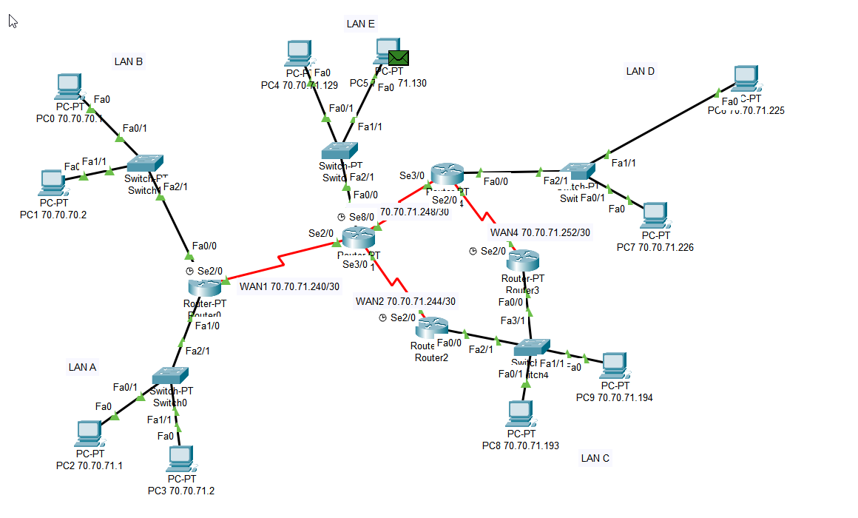
- W trybie symulacji przechwycić zawartość treści ramek na całej trasie wysłanych pomiędzy następującymi węzłami:
- PC1 do PC9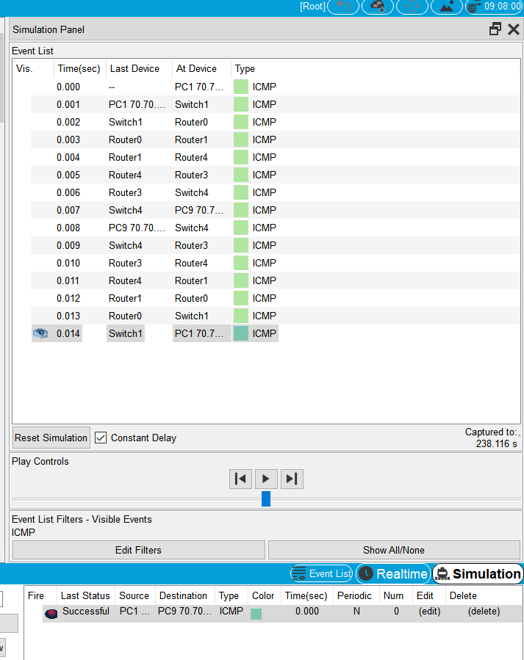
- PC3 do PC6
- 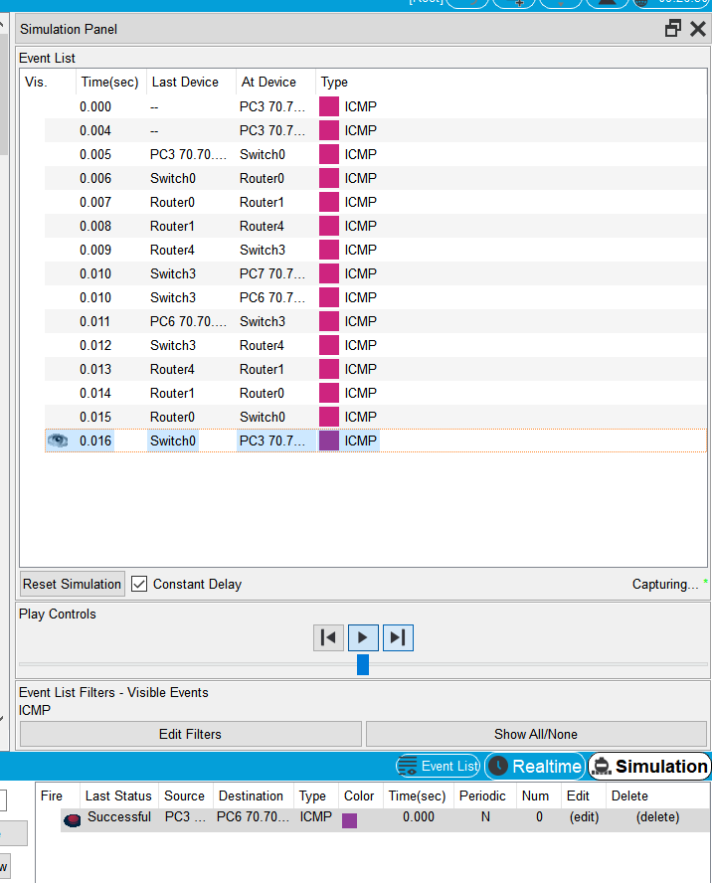
- PC5 do PC2
- 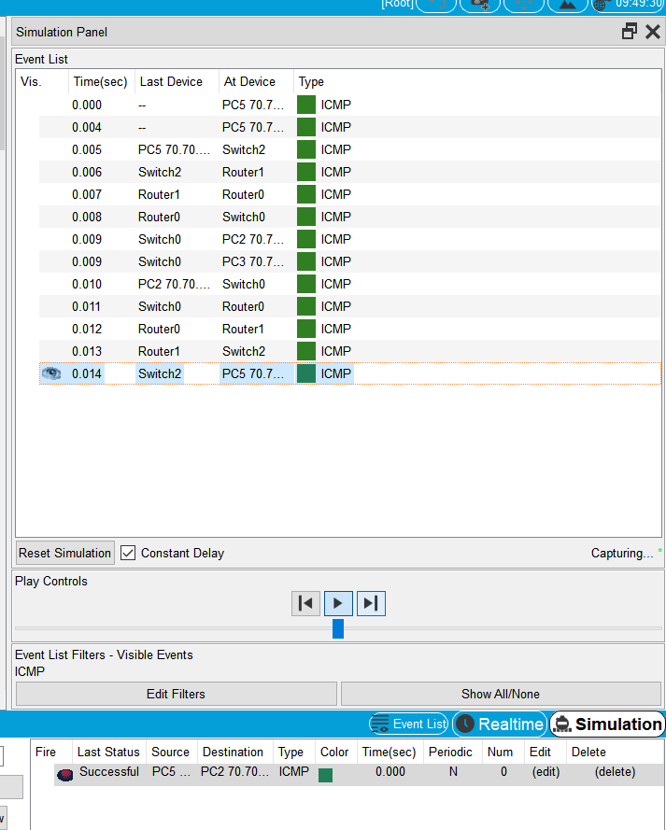

- Przedstawić wynik eksperymentu w następującej postaci:

TRASA: PC1 do PC9

Odcinek od PC1 → Przełacznik0
 | Adres MAC | Adres IP | TTL | protokół | port
nadawca
odbiorca

Odcinek od Przełacznik0 → Router0
 | Adres MAC | Adres IP | TTL | protokół | port
nadawca
odbiorca

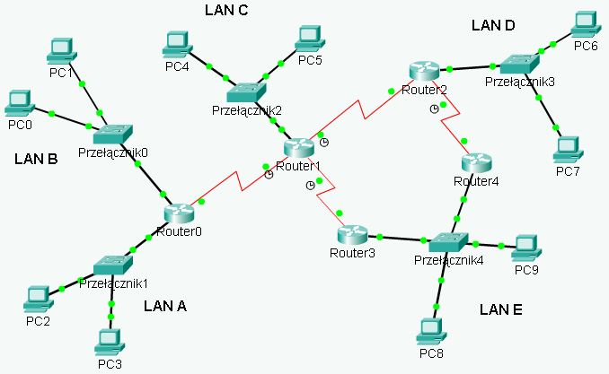Schemat 1

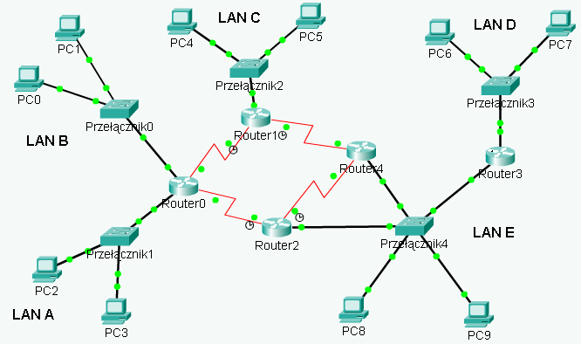Schemat 2

